Міністерство освіти і науки України

Харківський національний університет радіоелектроніки

Лабораторна робота №1

Із дисципліни: «Архітектура комп’ютерних систем»

Бригада №7

Виконали: Перевірив:

ст. гр. КБІКС-19-2 Торба А.А.

Харків 2021

**1.7** Перевести однобайтовый шестнадцатеричный операнд в двоично-десятичный упакованный формат. Исходный операнд находится в регистре R5. Результат разместить в регистрах R4 (число сотен) и R3 (десятки, единицы).

mov A, R5 ; Пересылка операнда в Акк.

mov B, #100 ; Делитель 100 → B

div AB ; Акк. содержит число сотен

mov R4, A ; Пересылка числа сотен → R4

mov A, B ; Пересылка остатка → Акк.

mov B, #10 ; Делитель 10 → B

div AB ; Десятки → Акк., единицы → B

swap A ; Пересылка десятков в старшую тетраду

add A, B ; Пересылка единиц → Акк.

mov R3, A ; Пересылка результата → R3

nop

исходные данные: R5 = 0E8 H = 232

результат:

R3 = 32

R4 = 2

**3.7** Для функции Y=40Х+10 получить первое значение, превышающее 512, начиная с Х=1. Значение аргумента записать в R4, функции - в R5, R6.

Mov r4, #0 ; Начальное значение х → R4

M1: Inc r4 ; Наращивание значения х

Mov a,#40 ; Записать 40 → А

Mov b,r4 ; Переслать х → В

Mul ab ; 40 * х → АВ

Add a,#10 ; Младший байт результата → А

Mov r5,a ; Пересылка результата → R5

Mov a,b ; Пересылка старшего байта → А

Addc a,#0 ; Добавление к старшему байту Cary

Mov r6,a ; Пересылка результата → R6

Cjne a,#2,m1; 1024 - 4; 2048 – 8 ; Сравнение старшего байта с 2

Nop

При R4 = 0D H это равно 13

R5 = 12 H, R6 = 2

**4.7** 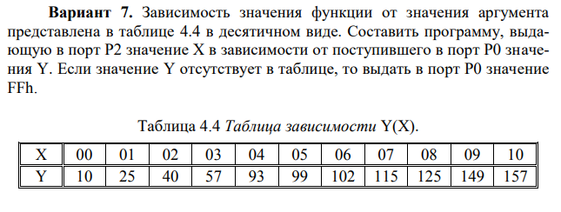

mov dptr,#tab ; Эта TAB обычно является меткой «таблицы», которая представляет первый адрес этой «таблицы» .Это предложение означает, что первый адрес таблицы TAB назначен указателю данных DPTR.

mov r0,#0  ; Начальный адрес 0

M1: mov a,r0  ; Перемещение х → А

movc      a,@a+dptr  ; Пересылки из Пам. Прогр. в Акк

cjne a,P0,M2

mov P2,r0

Jmp con

M2: inc r0

cjne r0,#11,M1

mov P2,#0FFh

Con: nop

Tab: db 10, 25, 40, 57, 93, 99, 102, 115, 125, 149, 157

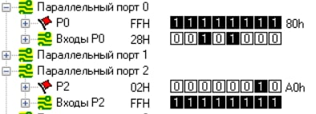

При Y=40 = 28H X = 2

**5.7** Выдать в порты Р0÷Р2 количество единиц, содержащихся в регистрах R0,R7 и регистре-расширителе В соответственно.

Mov a,r0

Call fish

Mov p0,r2

Mov a,r7

Call fish

Mov p1,r2

Mov a,b

Call fish

Mov p2,r2

Nop

fish: Mov r2,#0

Mov r4,#8

M1: Rrc a

Jnc M2

Inc r2

M2: djnz r4,M1

ret

R0 = F2 H, R7 = D8 H, B = 92 H

P0 = 5 P1 = 4 P2 = 3

